Дорогие друзья!
Прежде чем начать работу с заданиями 1 тура, ознакомьтесь, пожалуйста, со следующей информацией.
Вам необходимо:
- Просмотреть художественный фильм «Ирония судьбы или с легким паром» 1,2 (на выбор) и ответить на следующие вопросы:
- Кто авторы слов и музыки?
- Кто исполнители?
- Как песни отражают содержание фильма?
- Ваше отношение к прослушанной музыке?
- Сделать видеоролик из современной жизни на музыку из данного кино.
- Не спеша выполнить творческое задание, которое включает в себя презентацию, где будут отражены выше изложенные вопросы и видеоролик с наложением музыкального номера из кинофильма.
Презентацию выполнить в формате PowerPoint (файл с расширением *.ppt).

Ссылку на видеоролик, выложенный в You Tube можете указать в анкете (название проекта) при подаче заявки.

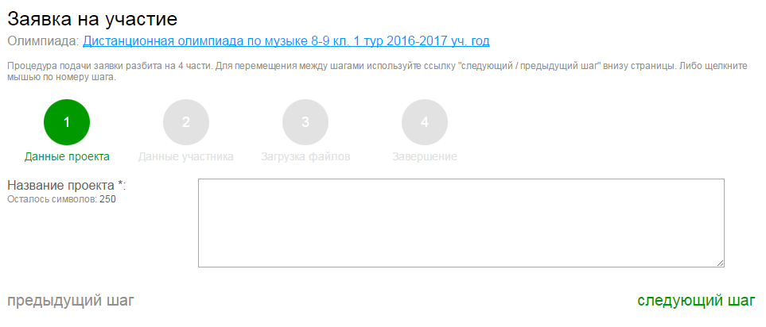
Указать ссылку на видеофайл

Программное обеспечение:
https://www.youtube.com/watch?v=hPlgNS2iJ7E&list=PLqMR9lgr28uJntsIzKmp3uKWZ9r30HaoS
https://www.youtube.com/watch?v=gizpr92rM9I
http://www.videohelp.com/software/Virtualdub-AIO
VirtualDub, Audacity, GoldWave

КРИТЕРИИ ОЦЕНИВАНИЯ ВЫПОЛНЕННЫХ ЗАДАНИЙ

1.Соответствие сюжета из современной жизни музыкальному образу.
2. Оригинальность оформления презентации.
3. Анализ средств музыкальной выразительности.
4. Аргументированность выводов.
5. Нестандартность мышления.

Пожалуйста, не забудьте, что ответы высылаются не позднее 10 ноября 2016 г.
Работа через личный кабинет участника на сайте http://distolimp.bspu.ru. БГПУ им. Акмуллы.
Мы будем рады, если вы (и участники, и педагоги) поделитесь с нами своими впечатления о нашей олимпиаде. Ваши отзывы, замечания и пожелания можно отправить по электронному адресу. rita.nazipova@mail.ru

ЖЕЛАЕМ УСПЕХОВ!

